Initiative Verschickungskinder // AEKV e.V. // Kiehlufer 43, 12059 Berlin, 0176-24324947

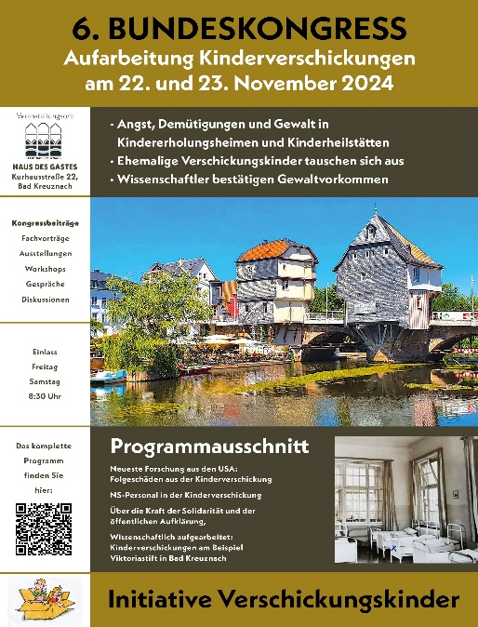

**Pressemitteilung Bundeskongress Aufarbeitung Kinderverschickung in Bad Kreuznach**

Wir möchten Sie herzlich zu unserem **sechsten Bundes-Fach-Kongress** der Initiative Verschickungskinder nach Bad Kreuznach einladen und damit auf ein überaus wichtiges Thema aufmerksam machen, das der seelischen und körperlichen Gewalt in Kindererholungsheimen und -heilstätten und seine Aufarbeitung.

Als **"Verschickungskinder"** bezeichnen sich Betroffene, die als z.T. sehr kleine Kinder mit Sonderzügen und mit zT abenteuerlichen ärztlichen Diagnosen, in Kindererholungsheime oder -heilstätten verbracht wurden, und dort traumatische Erfahrungen machen mussten, die z.T. das ganze Leben lang nachwirkten.

**Bad Kreuznach** hat mit seinen Kinderkurstätten, allen voran dem **Viktoriastift** eine langjährige Kindererholungsgeschichte. Gemeinde und Leitungsteam der heutigen Klinik Viktoriastift sind vorbildlich in Sachen Aufarbeitung. Schon vor zwei Jahren wurde an der Universität Koblenz eine Studie in Auftrag gegeben, deren Ergebnisse die Berichte der Verschickungskinder bestätigen: Es haben diverse Formen von Gewalt in diesen Heimen stattgefunden. Das System der Kinderverschickungen war nicht kindgerecht.

Es war auch nicht auf dem damaligen Stand pädagogisch-psychologischer Erkenntnisse, im Gegenteil, die Kinder wurden 30 Jahre lang ( ab den 1950er Jahren) nach uralten schwarz-pädagogischen Theorien hartherzig und kalt behandelt, das Essen wurde ihnen vielfach mit Gewalt eingefüttert, es gab Toilettengehverbote, so dass die Kleineren einnässten, es gab schlimme Strafen, am schlimmsten gegen die Bettnässer, die doch das System erst selbst erzeugte!

Eine **Dokumentation** in Form eines Ausstellungskatalogs ist pünktlich zum Kongress mit vielen Augenzeugenberichten erschienen, auch gibt es eine von der **Uni Koblenz** erstellte hilfreiche **Handreichung für Betroffene,** die dort erstmalig vorgestellt wird

Seit sich **2019** die ersten Betroffenen an die Öffentlichkeit gewandt haben und erste Wissenschaftlerinnen (Anja Röhl, Sonderpädagogin, Prof. Dr. Christiane Dienel, Sozialwissenschaftlerin) dazu publiziert und Forschung angeschoben haben, begann auch die universitäre und durch Träger beauftragte Aktensichtung, Recherche und Forschung.

Heute steht fest, dass es zwischen 1950 und 1980 an die 8 - 12 Millionen unbegleitete 6- Wochen-Allein-Verschickungen von oft sehr kleinen Kindern in Kinderkurheime gab. Bad Kreuznach ist nur einer von etwa 350 Kinderkurorten, mit insgesamt ca. 2000 solchen Heimen. Aus allen diesen Orten liegen uns traumatische Erinnerungen vor, insgesamt fast 15.000 über einen standardisierten Fragebogen.

Die Aufarbeitungs-Studie über Bad Kreuznach wird auf diesem Kongress erstmalig vorgetragen werden. Dazu gibt es weitere interessante Punkte, u.a. geht es um NS-Kontinuitäten, um eine USA-Studie, die Folgeschäden bei Verschickungskindern erforscht, und um Belege für Medikamentenversuche in diesen Heimen.

Hier das [**Programm**](https://verschickungsheime.de/programm-des-kongress-2024/)

**Ziel des Kongresses** ist: Aufmerksamkeit für das Leid der Verschickungskinder erreichen (das man uns glaubt) sowie politische Forderungen zur Unterstützung bundesweit durchzusetzen. Hierzu wurde 2022 der Bundesverein „Initiative Verschickungskinder e.V. gegründet (Vorsitzender: Uwe Rüddenklau). Welche Unterstützung wünschen sich die Betroffenen? Auch darüber wird auf dem Kongress gesprochen werden.

Es werden **80 - 100 Betroffene von Kinderverschickung aus ganz Deutschland** anreisen, die Gemeinde hat das Haus des Gastes gesponsert, der Termin ist am 22. und 23.11.24 von 9 bis 19 Uhr, viele der Betroffenen reisen schon einen Tag früher an. Politisch begleitet wird der Kongress durch den Staatssekretär Dr. Dennis Alt, Rheinland-Pfalz, und Gemeindemitgliedern aus Bad Kreuznach am Freitag, den 22.11.24 um 9 Uhr.

Wann: **22. bis 23.11.24** von **8.30 bis 19 Uhr**

Wo: **Haus des Gastes, Kurhausstraße 22, Bad Kreuznach**

Wir würden uns freuen, wenn Sie in Ihren Medien unseren Kongress ankündigen über unser Thema vor- und nachberichten könnten, auch Interviews mit Betroffenen und den Fachreferenten können wir jederzeit im Vorhinein schon vermitteln.

**Mit freundlichen Grüßen**

**Anja Röhl**

Vorsitzende des AEKV e.V /Forschungsvereins:

Aufarbeitung und Erforschung Kinderverschickung e.V., wissenschaftliche Begleitung der Initiative Verschickungskinder e.V.

**Uwe Rüddenklau**

Vorsitzender der Initiative Verschickungskinder e.V.

Unsere Referenz: [www.verschickungsheime.de](http://www.verschickungsheime.de)